

绝密★启用前
2025年6月浙江省普通高校招生选考科目考试
地理
本试题卷分选择题和非选择题两部分，共8页，满分100分，考试时间90分钟。
考生注意：
1．答题前，请务必将自己的姓名、准考证号用黑色字迹的签字笔或钢笔分别填写在试题卷和答题纸规定的位置上。
2．答题时，请按照答题纸上“注意事项”的要求，在答题纸相应的位置上规范作答，在本试题卷上的作答一律无效。
选择题部分
一、选择题（本大题共25小题，每小题2分，共50分。每小题列出的四个备选项中只有一个是符合题目要求的，不选、多选、错选均不得分）
冷湖曾因石油资源枯竭陷入衰落，如今因赛什腾山上世界级天文观测基地（海拔4200米）的建设而备受瞩目，主题旅游蓬勃发展。下图为柴达木盆地局部简图。据此完成下面小题。
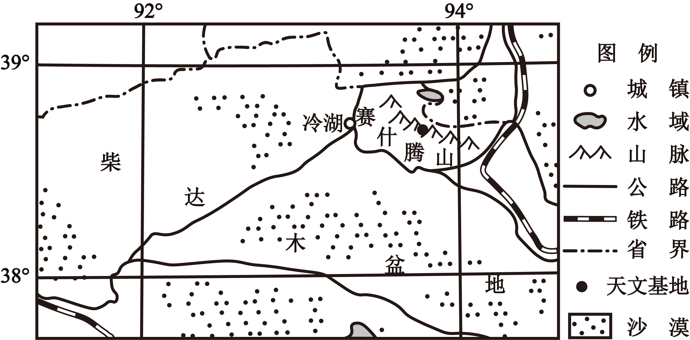
1. 冷湖的重新兴起得益于（ ）
A. 盐类资源丰富 B. 自然环境独特
C. 文化底蕴深厚 D. 人口大量集聚
2. 在冷湖可能被限制发展的旅游项目是（ ）
A. 灯光秀 B. 自然观光 C. 科普研学 D. 天文摄影
随着全球化进程的加快和中国综合国力的不断提升，我国海外高层次人才回流现象日益显著。完成下面小题。
3. 我国海外高层次人才大多回流至直辖市或省会城市，主要影响因素是（ ）
A. 事业发展 B. 生活成本 C. 交通设施 D. 环境质量
4. 海外高层次回流人才对所在城市产生的主要影响有（ ）
①改变人口年龄结构 ②提高政府办事效率
③提升城市创新实力 ④优化城市人才结构
A. ①② B. ①④ C. ②③ D. ③④
榆林市位于鄂尔多斯高原毛乌素沙地南缘。下图为该城市中心城区时空演变图，图中黑色部分为建设用地。完成下面小题。
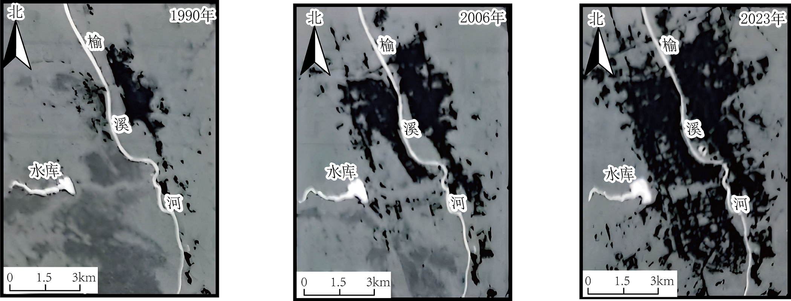
5. 该城市中心城区扩张的主要制约因素是（ ）
A. 气候 B. 水资源 C. 矿产资源 D. 交通条件
6. 在水库管理过程中，可运用（ ）
A. 全球定位系统测量水库蒸发量 B. 遥感分析水库微生物含量
C. 北斗卫星导航系统获取水库容量 D. 地理信息系统评估水库水质
由于锂等矿产资源紧缺，我国动力电池龙头企业采取与国内外企业合资等方式布局产业链，实现生产自主、可控。下图为动力电池产业链示意图。完成下面小题。
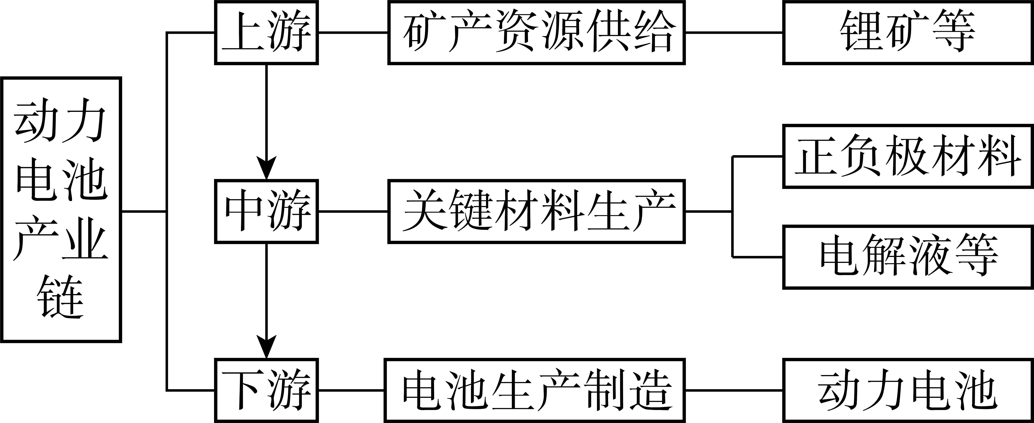
7. 我国动力电池龙头企业产业链布局的主要目的是（ ）
A. 降低矿产原料运费 B. 推动产品多样化
C. 扩大电池生产规模 D. 保障供应链安全
8. 针对矿产资源供给问题，还可采取的措施有（ ）
①加强国内锂矿勘探 ②加大关键材料生产
③研发新的替代材料 ④鼓励废旧电池进口
A. ①④ B. ②④ C. ①③ D. ②③
土壤水是土壤的重要组成部分。墒指土壤适合种子发芽和作物生长的湿度。下图为土壤-植被-大气的水分运移过程模式图。完成下面小题。
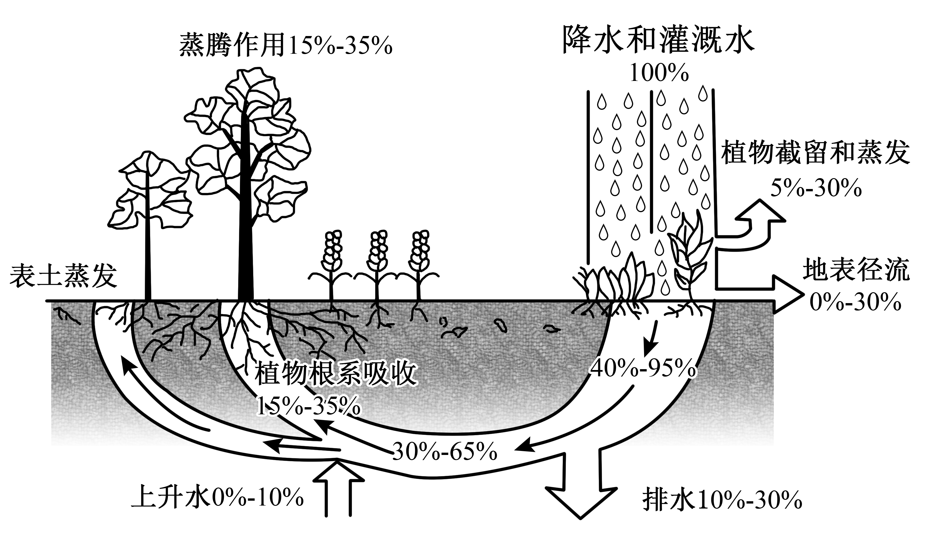
9. 与图中排水环节相关度最大的因素为（ ）
A. 土壤矿物质含量 B. 土壤质地
C. 土壤有机质含量 D. 土壤温度
10. 图中表土蒸发份额为（ ）
A. 10%-30% B. 15%-30% C. 15%-40% D. 25%-60%
11. 当墒情过低时，可采取的保墒措施是（ ）
A. 地膜覆盖 B. 作物密植 C. 开沟排水 D. 土地翻耕
12. 其他条件相同情况下，在青藏高原四地观测太阳辐射与海拔高度之间的关系，结果如下表。导致四地太阳辐射随海拔高度产生差异的主要因素是（ ）
地点 | ① | ② | ③ | ④
海拔高度（米） | 2200 | 3700 | 5000 | 6325
太阳辐射（卡/平方厘米·分） | 1.318 | 1.455 | 1.632 | 1.729

A. 大气逆辐射 B. 地面反射与吸收
C. 地面长波辐射 D. 大气反射、吸收与散射
坐落于地堑谷地一侧的某山脉是开展地理研学活动的理想场所。某学校组织学生从山脚下的P地（34°8'20"N，107°52'53"E）登山开展考察。下图为学生绘制的山地垂直自然带简图。完成下面小题。
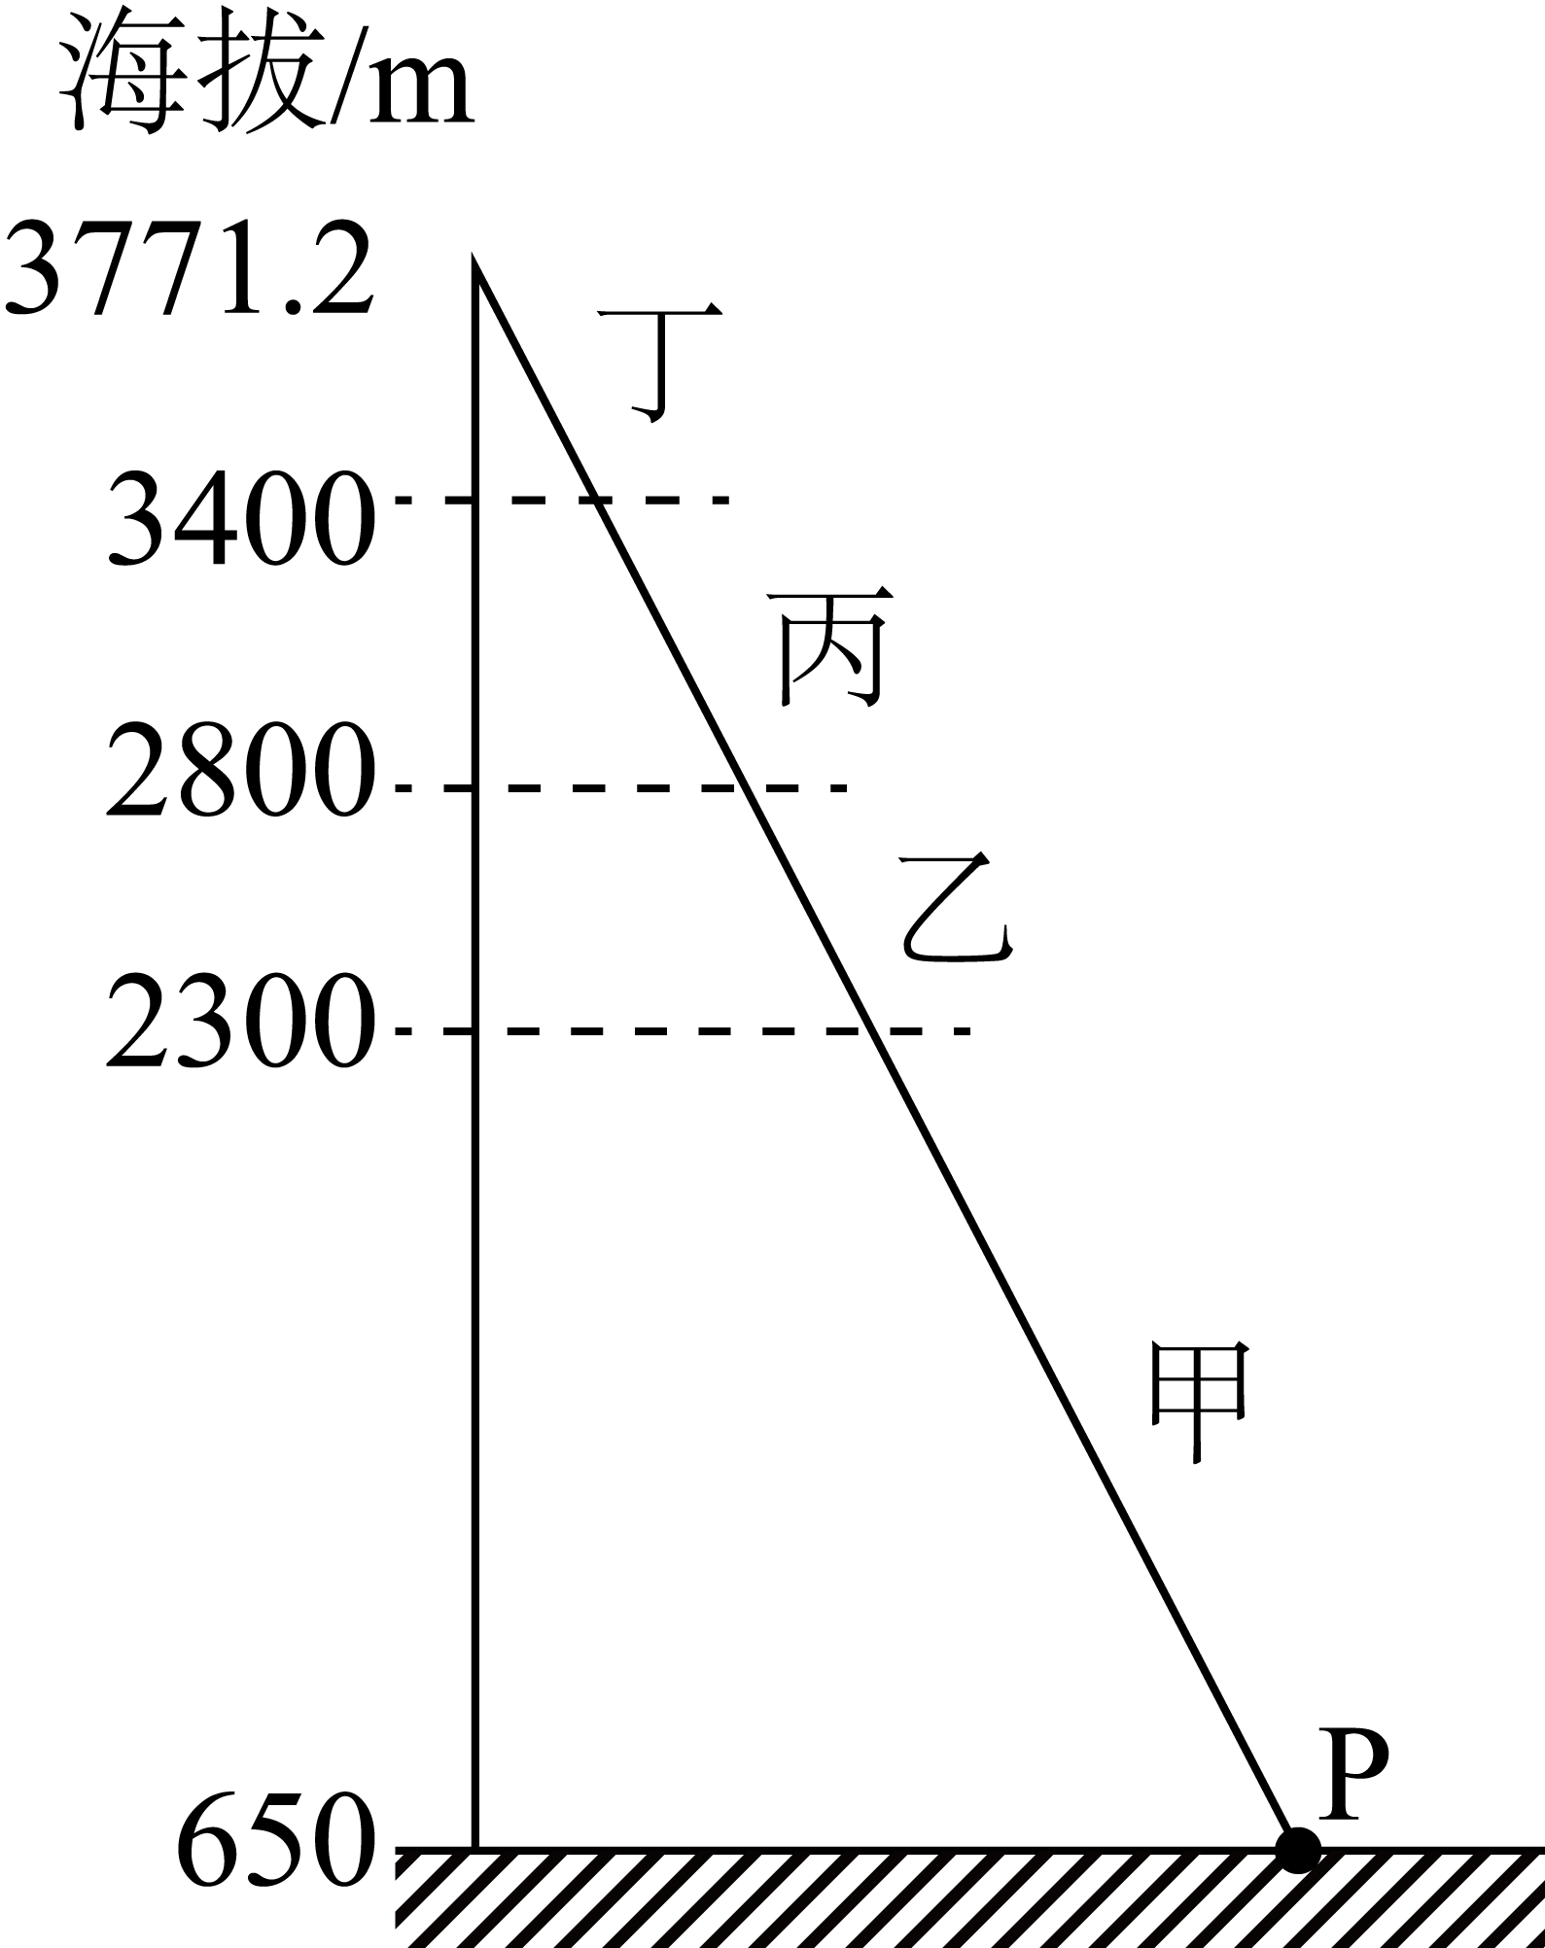
13. P地有著名的天然温泉，与其直接相关的是（ ）
A. 褶皱 B. 沉积作用 C. 断层 D. 火山喷发
14. 学生在考察过程中拍摄的植被景观照片与垂直自然带对应正确的是（ ）
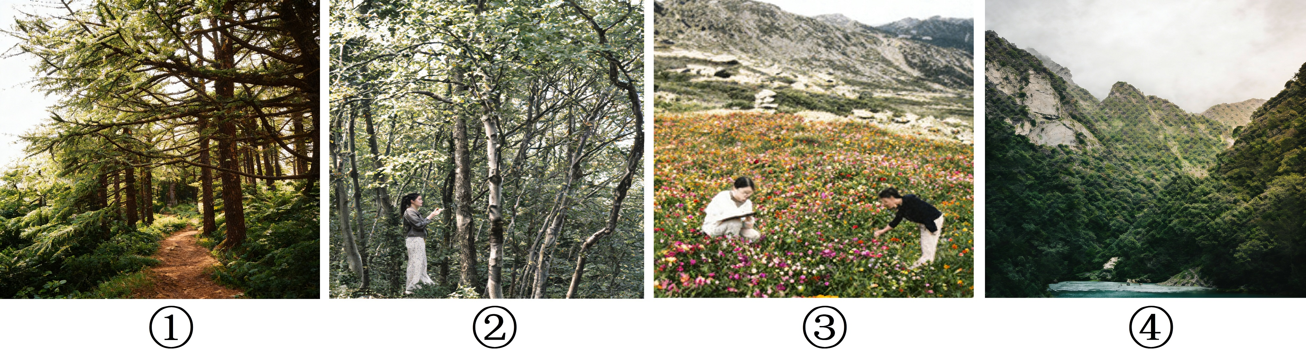
A. 甲① 乙② 丙③ 丁④ B. 甲④ 乙① 丙② 丁③
C. 甲④ 乙③ 丙② 丁① D. 甲④ 乙② 丙① 丁③
下图为2021年我国部分省（区、市）不同运输方式货运量及增速状况图（图中水路包括河运和海运）。完成下面小题。
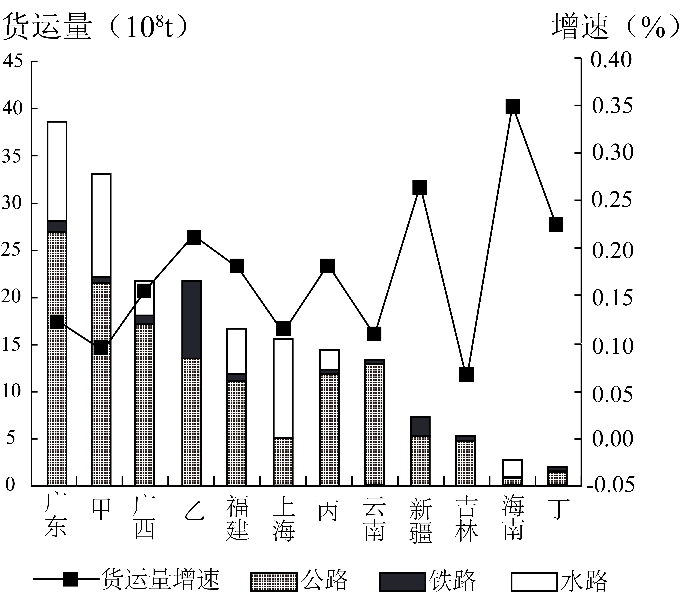
15. 甲、乙、丙、丁对应正确的是（ ）
A. 甲—重庆市 B. 乙—内蒙古 C. 丙—青海省 D. 丁—浙江省
16. 关于省（区、市）货运状况及其主要成因的叙述，正确的是（ ）
A. 广东货运量大，因经济发达 B. 云南货运量小，因地形崎岖
C. 吉林货运量负增长，因产业外迁多 D. 海南货运增量最大，因人口增长快
产城融合是指产业与城市融合发展。下图为某城市新工业园区空间结构规划图，该园区致力于打造创新服务、低碳宜居的产城融合新区。完成下面小题。
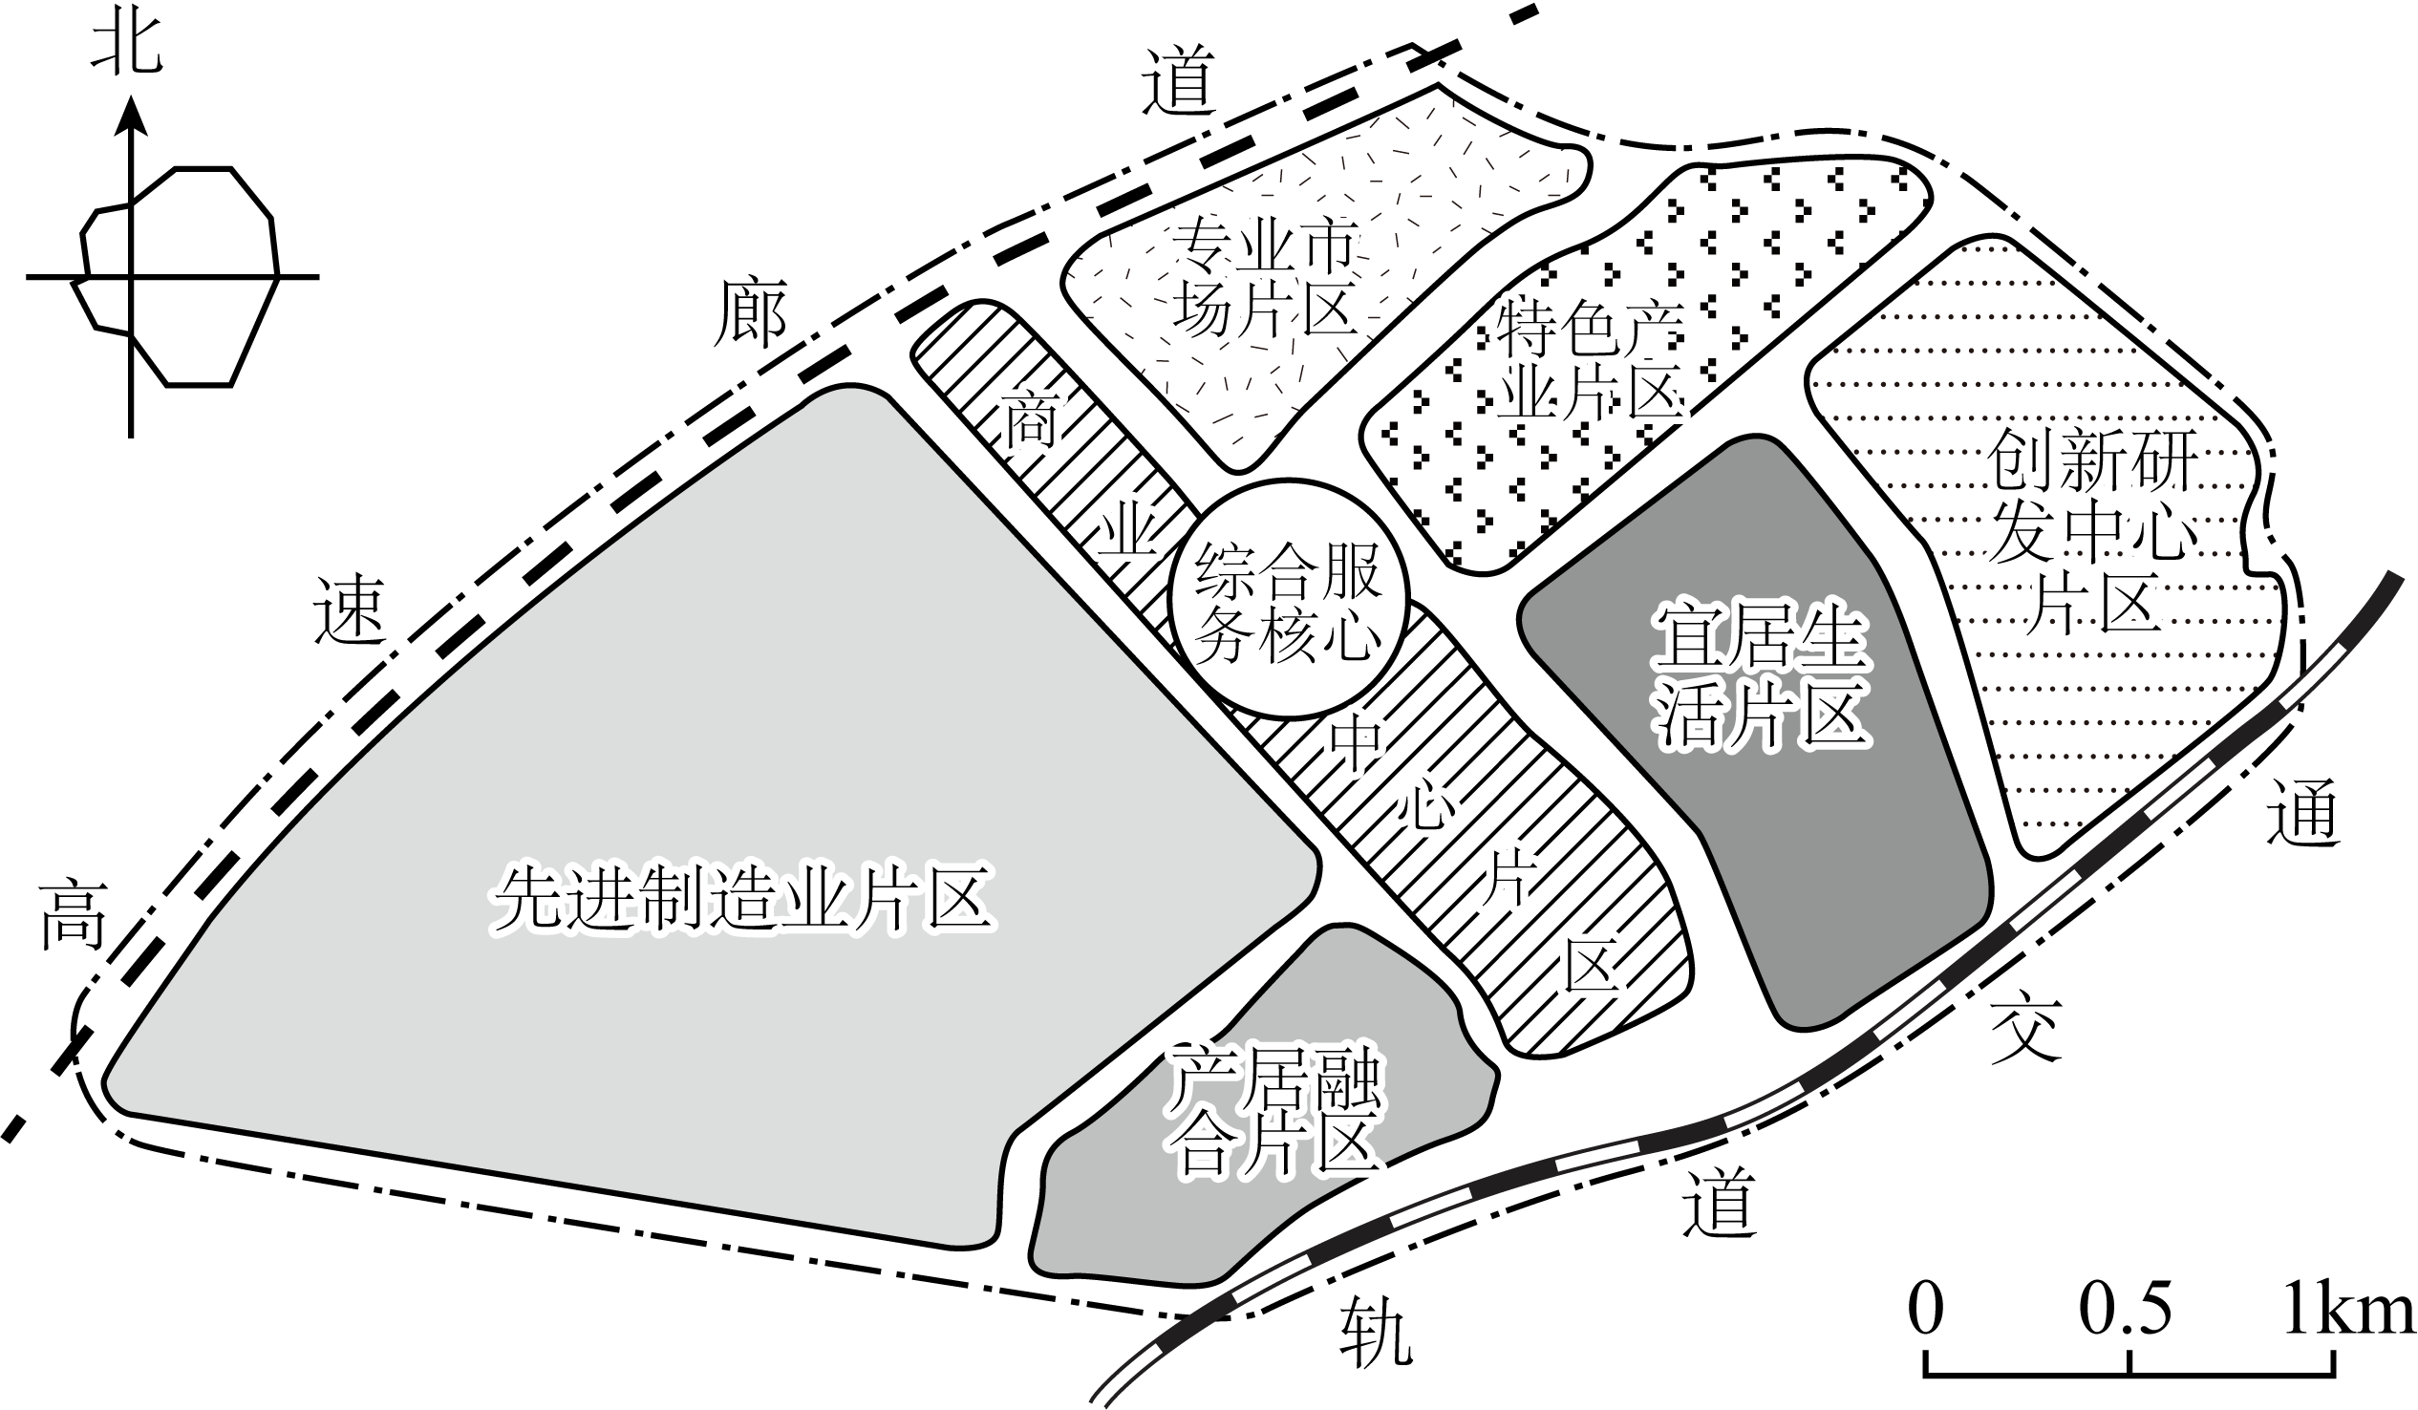
17. 宜居生活片区布局的合理性表现在（ ）
①在园区内位置适宜，通勤便捷 ②位于盛行风下风向，空气清新
③公共绿地面积广阔，环境优美 ④距离商业中心较近，购物便利
A. ①② B. ②③ C. ③④ D. ①④
18. 先进制造业片区适合发展的产业是（ ）
A. 纺织服装 B. 有色冶金 C. 生物医药 D. 食品加工
下图为某年10月两日内气旋移动的路径图，图中等压线反映的是某测站附近第一天2时的海平面气压形势。该测站测得第一天7时、15时前后风向发生两次明显变化。完成下面小题。
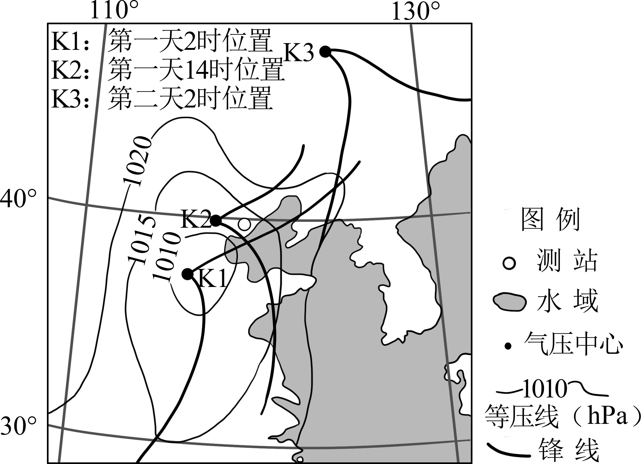
19. 第一天7时前后，测站的风向由（ ）
A. 西南变东北 B. 西南变西北
C. 东北变东南 D. 东北变西南
20. 第一天不同时间天气系统依次经过测站次序正确的是（ ）
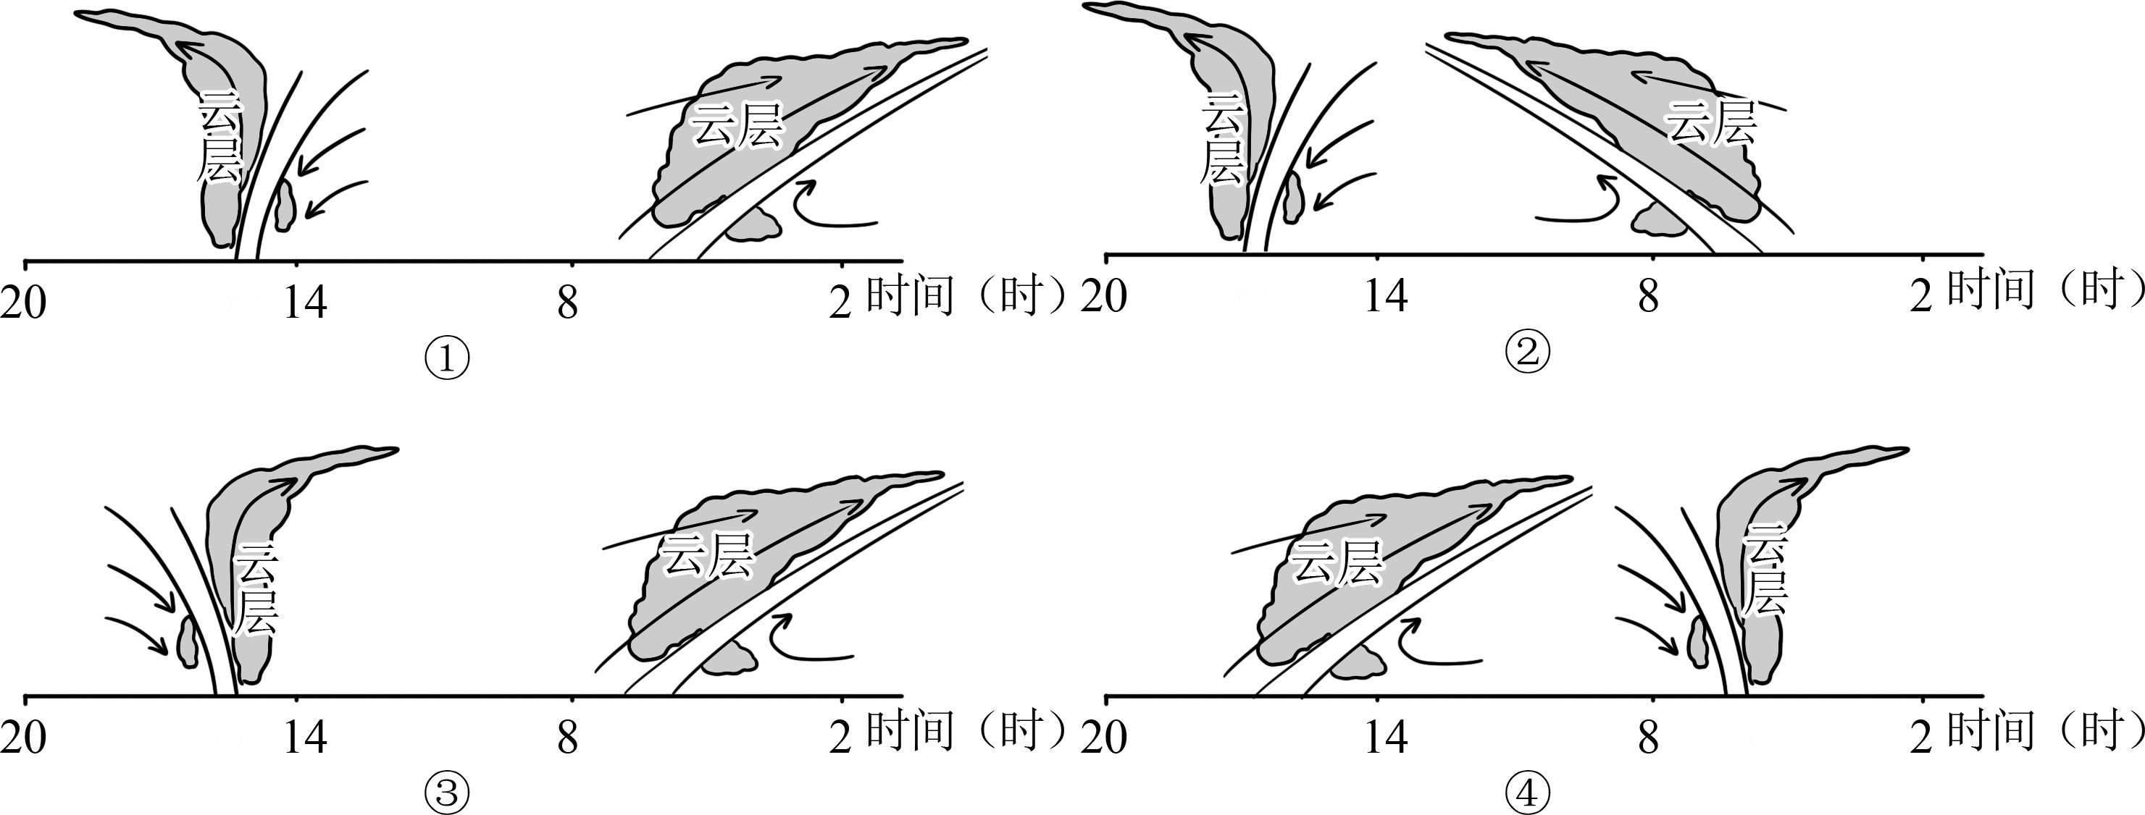
A. ① B. ② C. ③ D. ④
下图为长江口简图，图中虚线表示沟槽或垄脊。研究人员测定M、N两点2月和8月的海面水体盐度；在P、Q两地采集海底表层沉积物并测定年代，测得P地距今约1千年，Q地为现代沉积。完成下面小题。
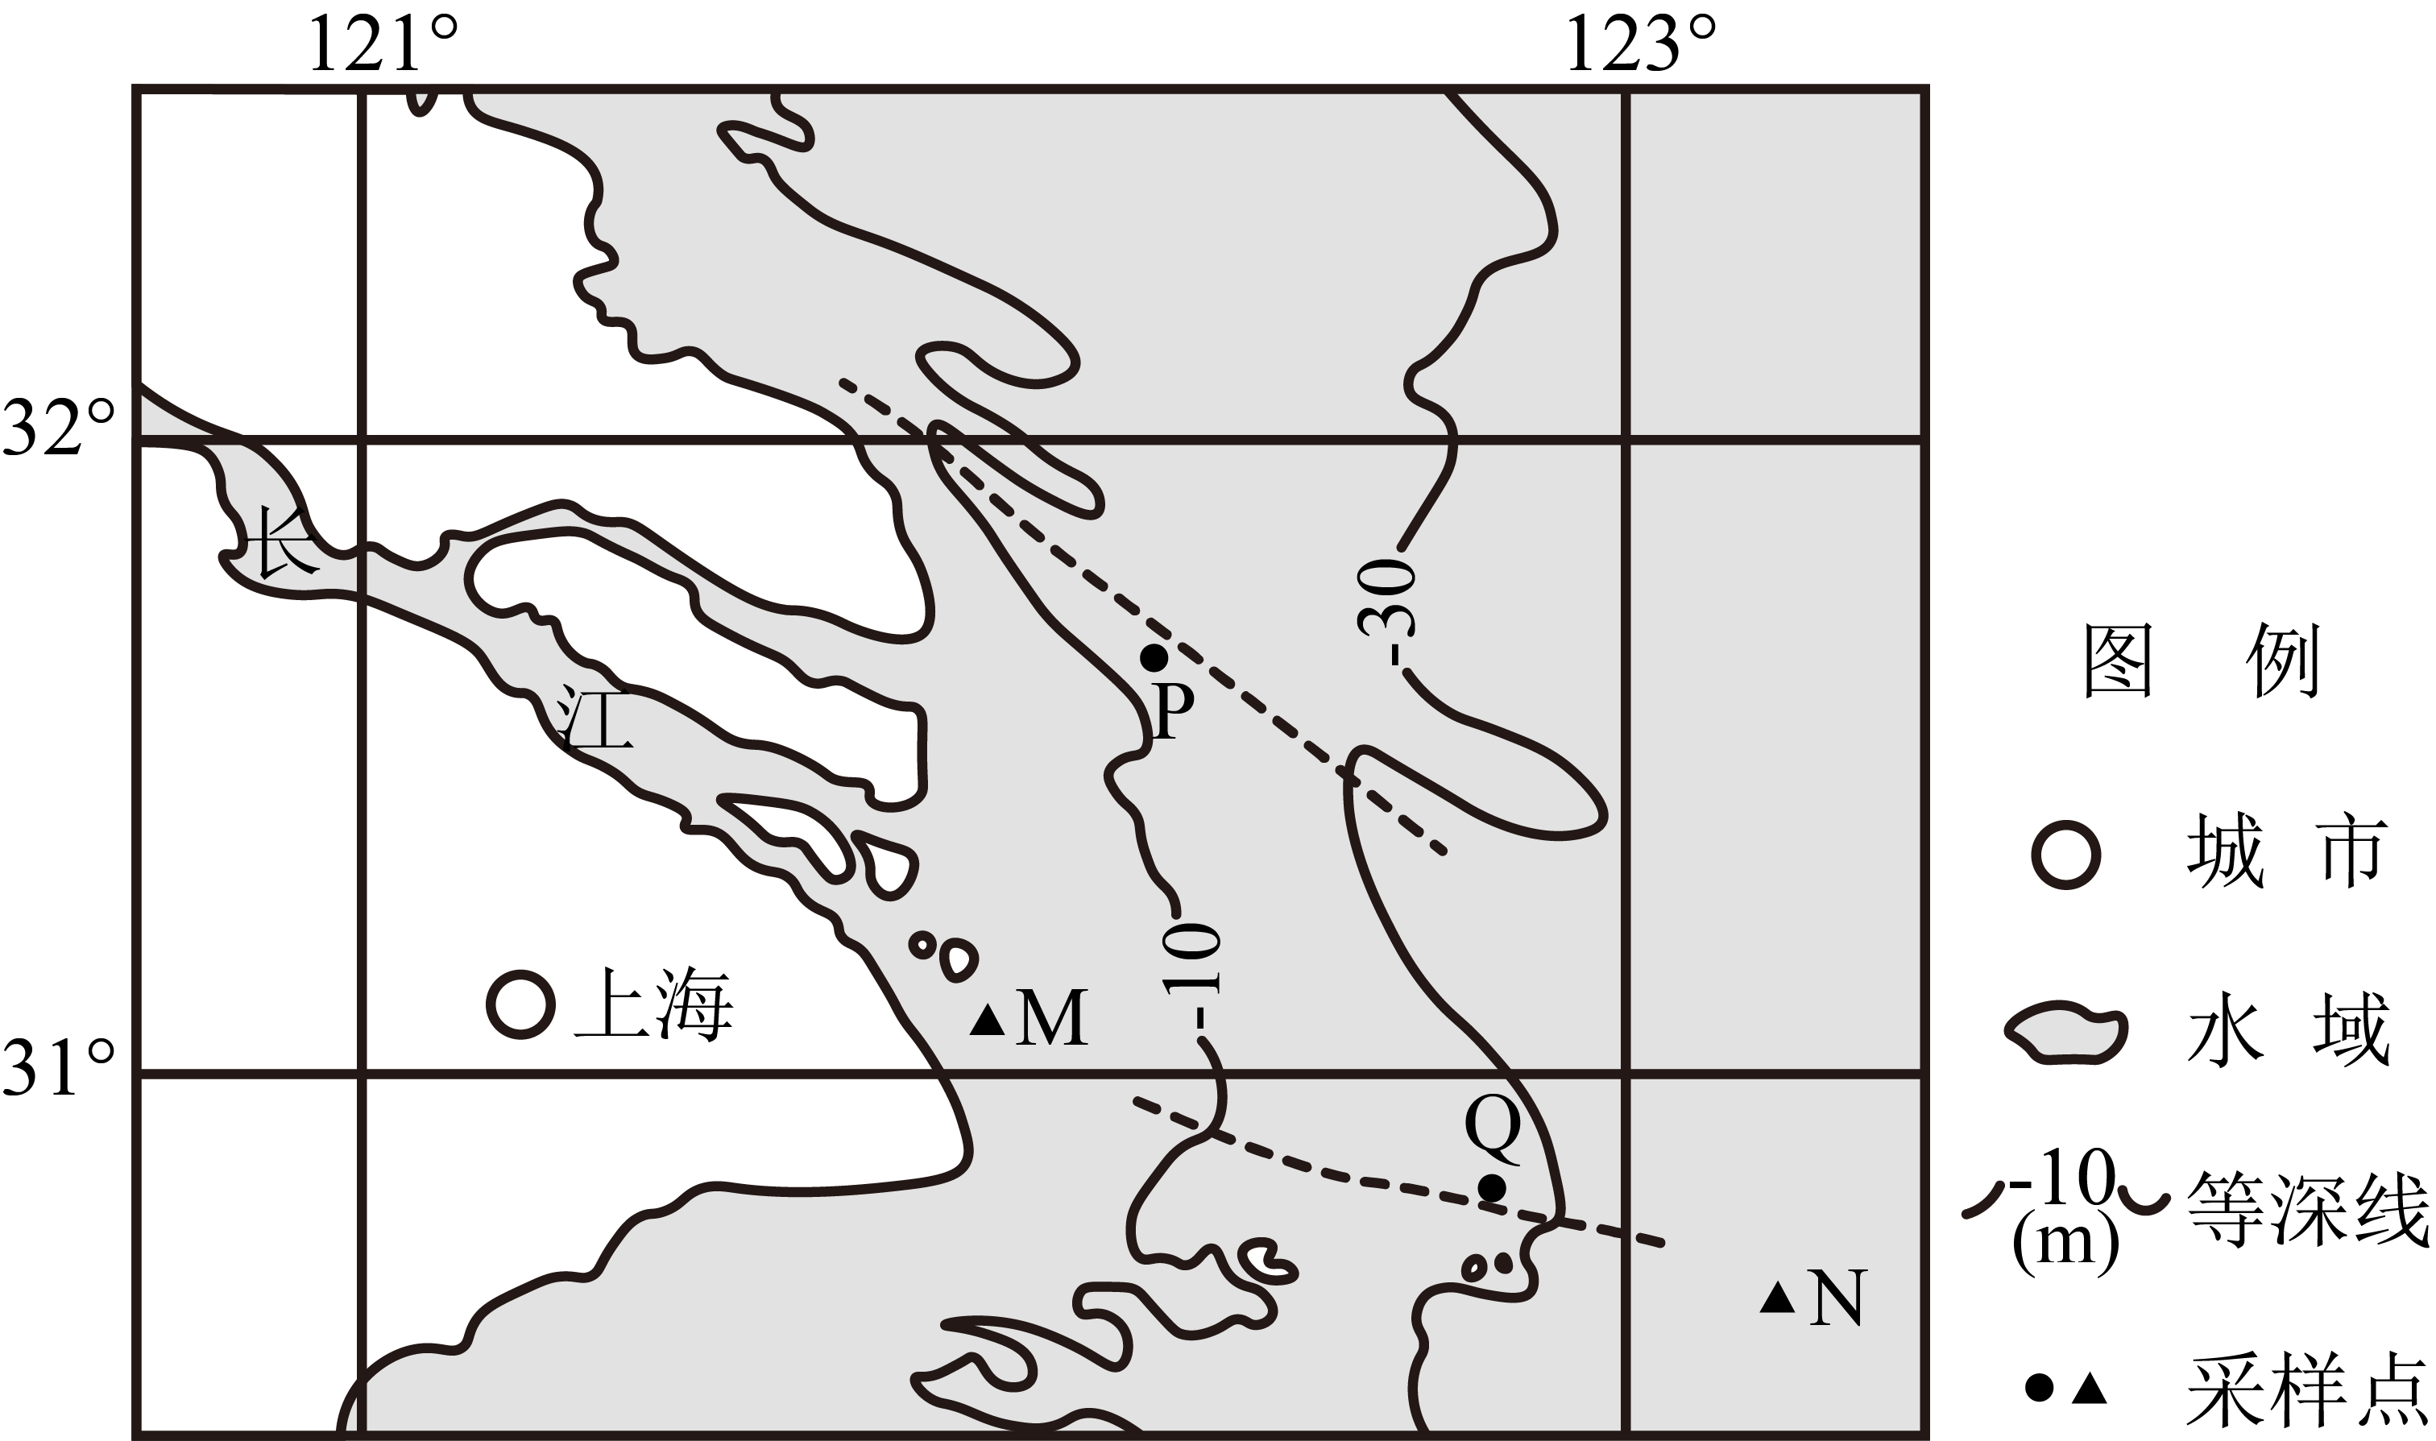
21. M、N两点的海水盐度（ ）
A. 同季节M大于N B. M夏季大于冬季
C. N冬夏盐度差更小 D. N受径流影响更大
22. 关于P、Q两地的叙述，正确的是（ ）
A. P地以侵蚀为主 B. Q地以侵蚀为主
C. P地位于隆脊上 D. Q地位于沟槽中
23. 发育水下沟槽的动力最可能来自（ ）
A. 潮流 B. 风浪 C. 上升流 D. 温度差
某天文爱好者测定了当地日出地方时和晨昏线年变化。下图为该地日出地方时年变化曲线图。据此完成下面小题。
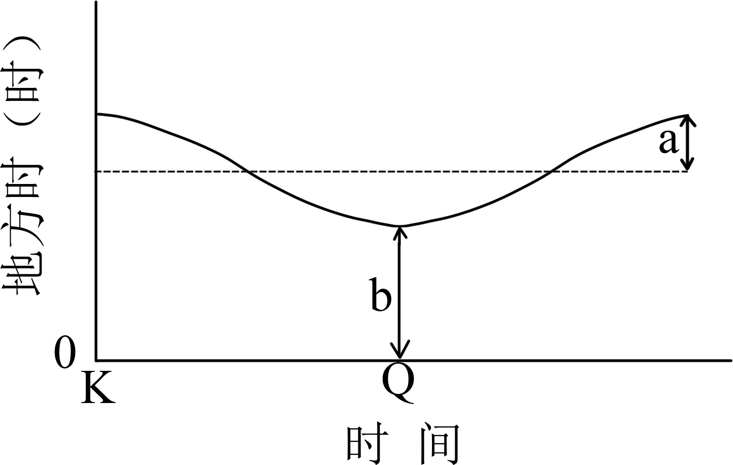
24. 若测得b值正好是a值的两倍，则该地年内日出地方时差（单位：小时）最大值为（ ）
A. 3 B. 4 C. 6 D. 12
25. 若K至Q期间过该地晨线作顺时针方向转动，则Q日该爱好者在当地可能观测到（ ）
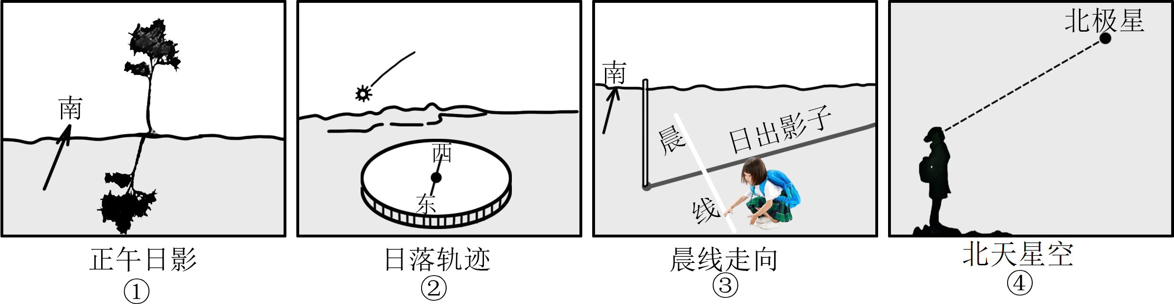
A. ① B. ② C. ③ D. ④
非选择题部分
二、非选择题（本大题共3小题，共50分）
26. 阅读材料，完成下列问题。
材料一：福建以山地和丘陵为主，平原只占总面积的10%，主要为河谷平原和河流下游冲积平原，是人口和产业的集中分布区，人地矛盾突出。该省是我国的多雨区，降水集中在春夏两季。该省是海洋大省，其海岸为构造下沉式海岸，岸线曲折，岛屿众多且紧靠大陆分布。福建海域属大陆架浅海，渔场面积广阔。下图为福建省略图。
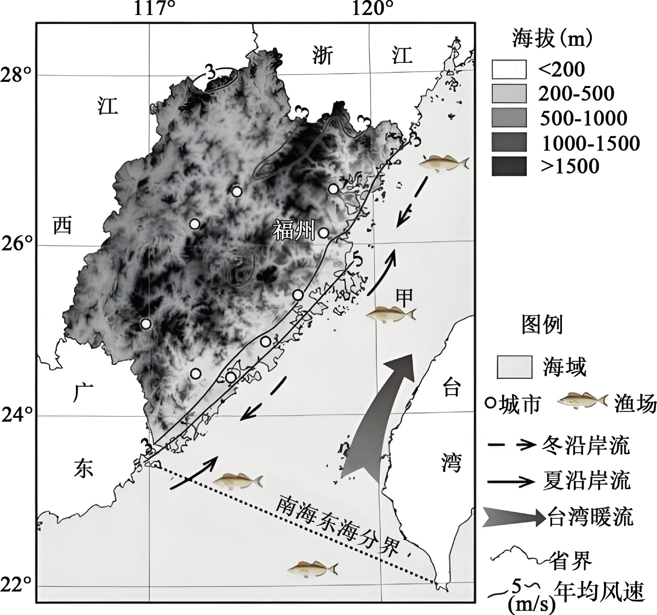
材料二：福建是我国水果生产大省，主要在山地和丘陵的坡地栽种水果，易引发水土流失，故非常重视水土保持。
（1）福建发展风电比水电更具优势。试分析修建水库发展水电的不利条件和发展海上风电的有利条件。
（2）甲渔场是福建的重要渔场，分析该渔场的自然优势。
（3）说出福建省果树栽种过程中易引发水土流失的原因。
27. 阅读材料，完成下列问题。
材料一：喀麦隆位于非洲中西部，图1为该国简图，图中甲、乙两地自然环境迥异。该国金矿主要分布于中部造山带，受断裂带控制。其中丙矿区基岩主要由花岗岩构成，金矿存在于侵入岩脉和接触带中。图2为丙矿区地质剖面示意图。图3为丙矿区金矿形成过程图。
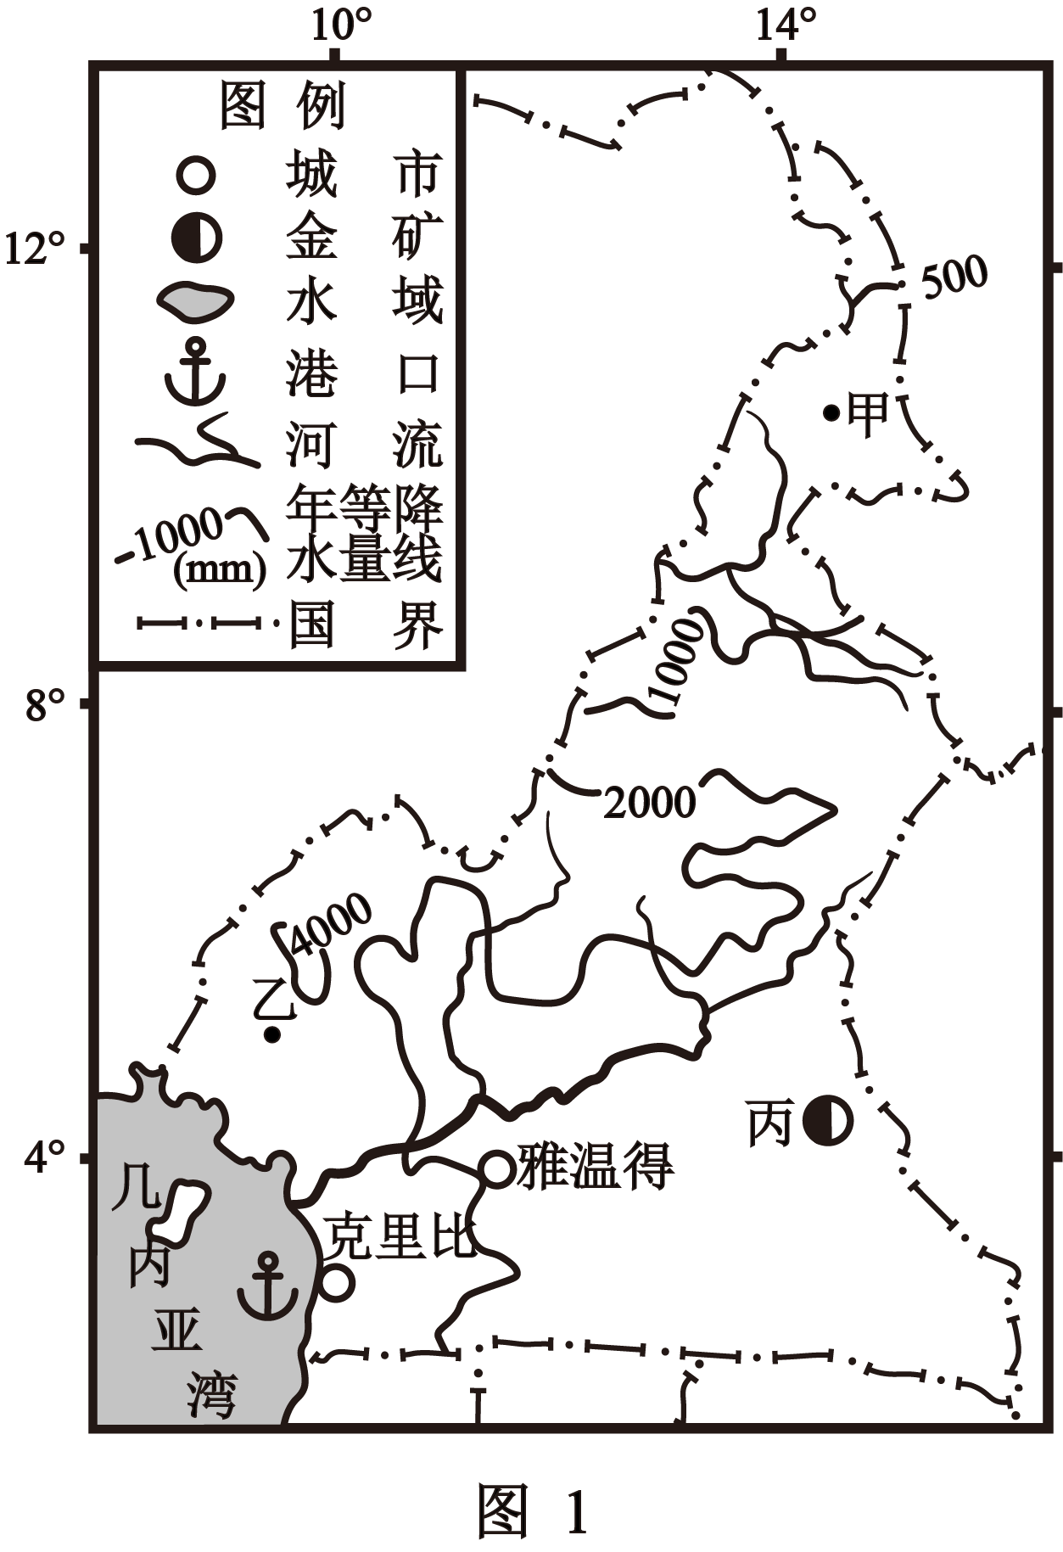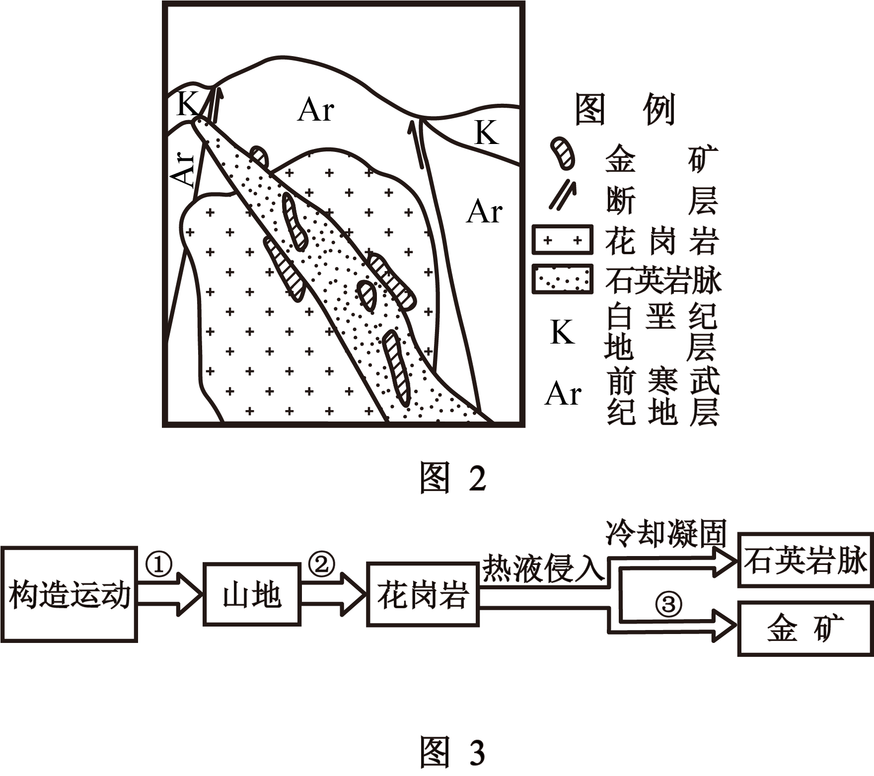
材料二：由我国公司承建的克里比港附近海岸有独特的“瀑布入海”景观，河口水面高于海平面约30米。
（1）图中乙地自然带为_______。从降水特征角度，分析甲地地带性植被的主要特点____________________。
（2）写出图3中①、②、③对应的内力作用。
（3）简述克里比特殊的海岸地形对港口建设的有利和不利影响。
28. 阅读材料，完成下列问题。
材料：每年春季，我国大陆仍受逐渐减弱的亚洲高压控制。4—5月，黄海北部海面常出现小型冷气流辐散中心。洞庭湖流域是水稻种植重要地区，有的年份3月就会提前受副高西侧气流影响。早稻田间育秧要求3—5日连续晴朗且气温大于10℃天气，若遇天气不好，会造成烂秧。图1为我国某区域略图。图2为单、双季稻投入产出对比图。图3为单、双季稻生长期差异图。
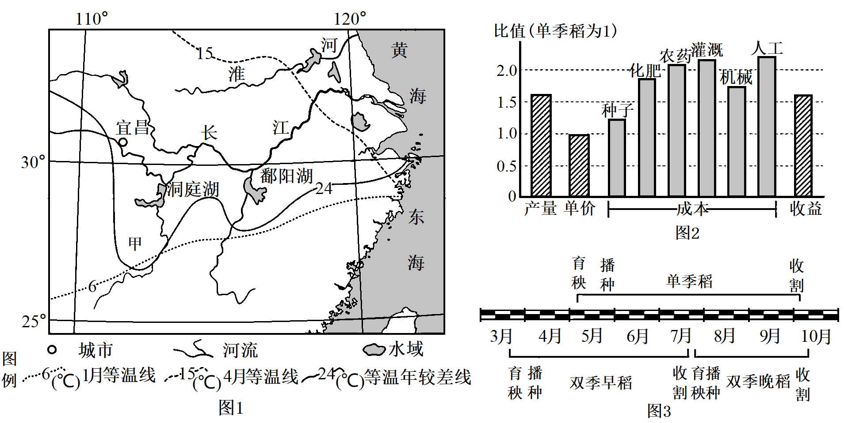
（1）简述造成洞庭湖流域早稻烂秧的天气特征，并指出相应的天气系统。
（2）从1月到4月，图示内陆地区气温升高速度比沿海_______，从海陆位置和天气角度分析两地差异的成因_______。
（3）甲地气温年较差较相邻东西两侧大，从地形和季风角度简析其成因。
（4）长江中下游地区存在单季稻和双季稻两种种植方式，你认为哪种方式更好？请阐述理由。

